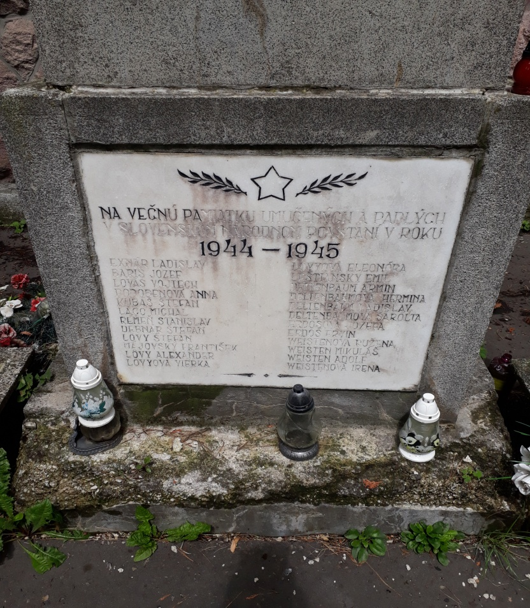 Oprava písmen

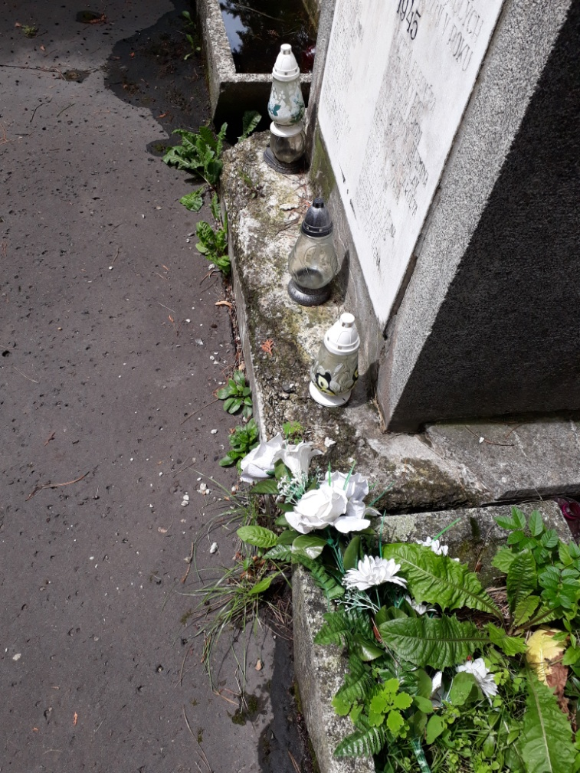 Oprava poškodeného podstavca

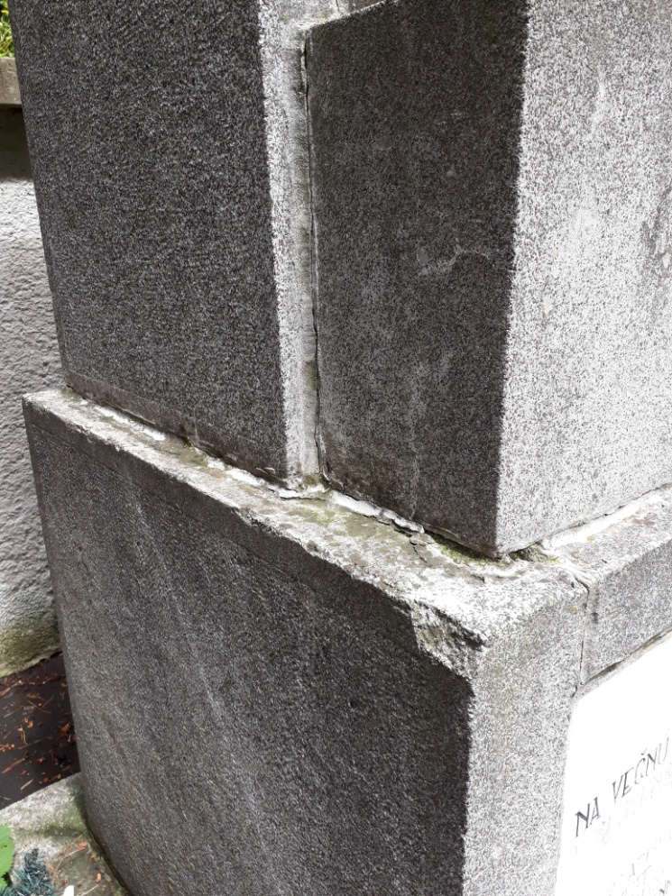 Vytmelenie prasklín na pamätníku

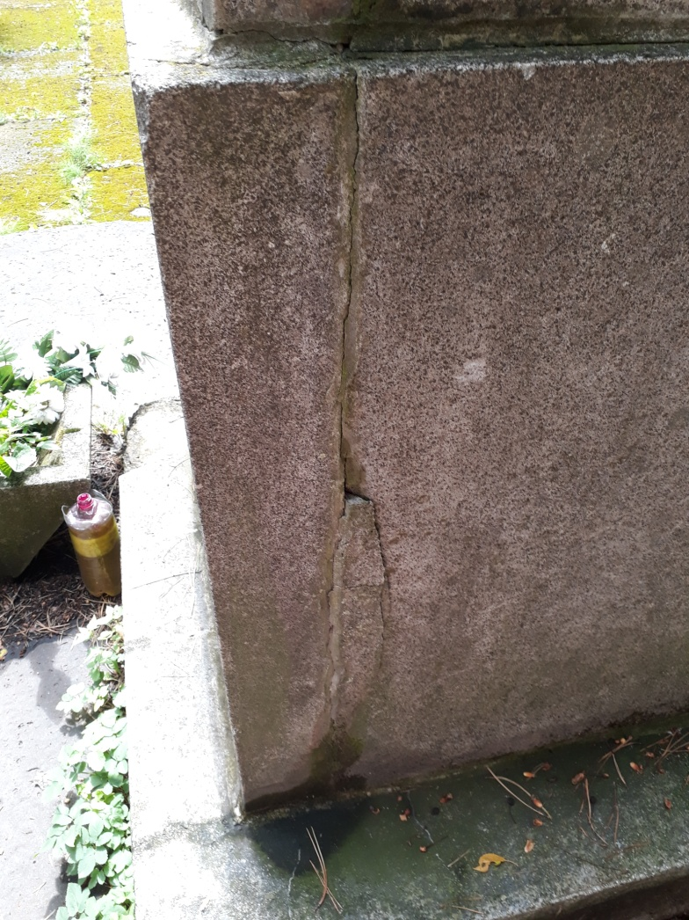 Vytmelenie prasklín na pamätníku

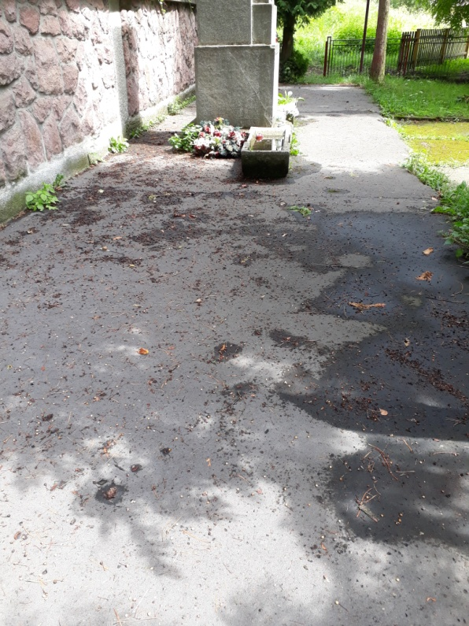 Odstránenie asfaltu a položenie ryolitovej dlažby

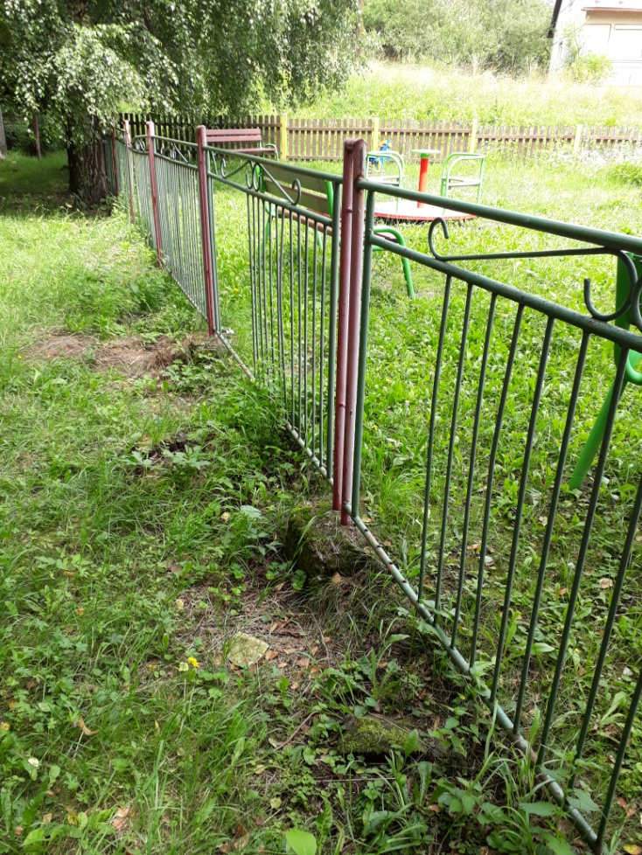 Oprava poškodeného oplotenia

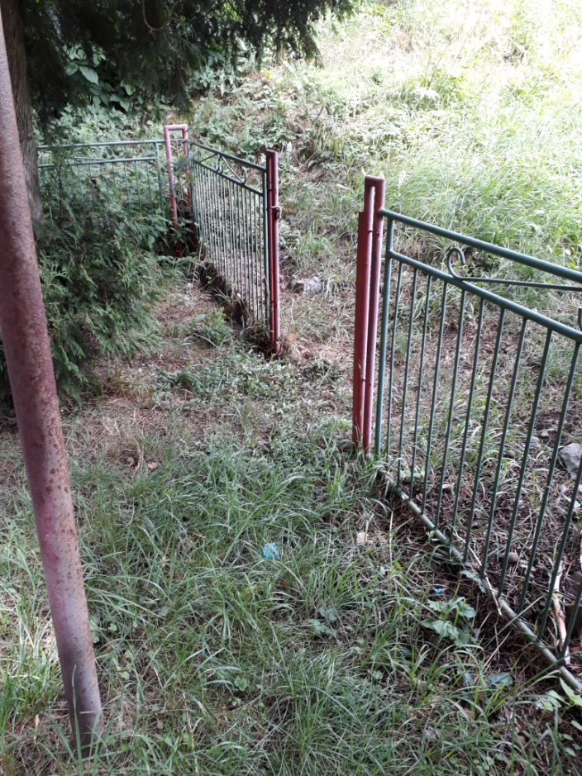 Oprava oplotenia – doplnenie brány/dielu

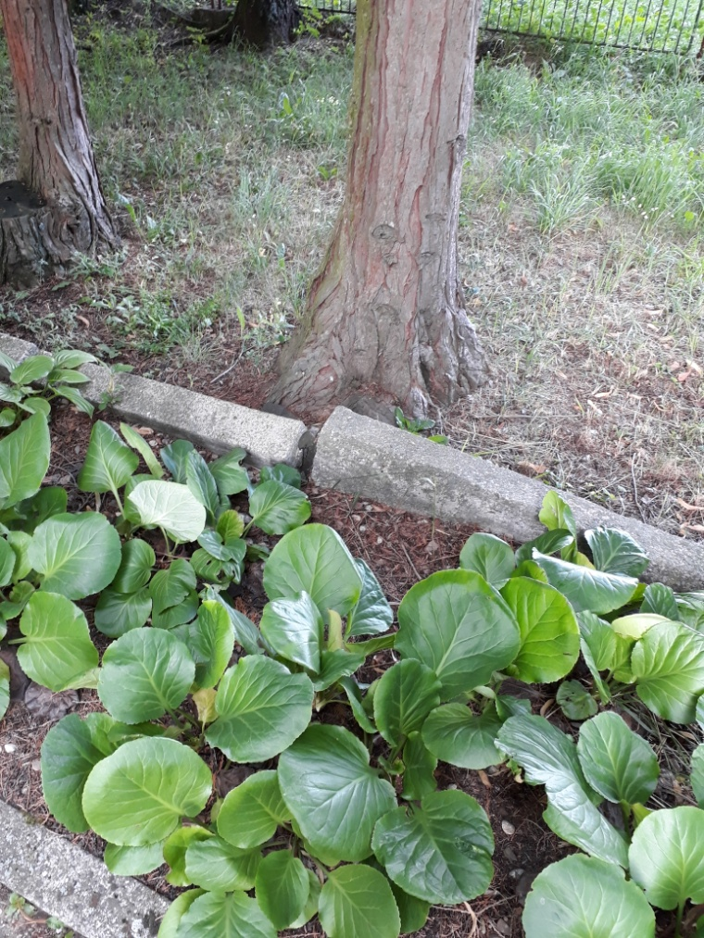 Demontáž vnútorných obrubníkov